생계형 용사

기획 : 강지혜

개발 : 전우성

목차

1. 게임 개요 4

1-1. 기획 의도 4

1-2. 게임 소개 5

1-2-1. 게임 상세 5

1-2-2. 게임 목표 아트 컨셉 6

1-3. 게임 스토리 7

1-3-1. 세계관 7

1-3-2. 게임 메인 스토리 8

2. 게임 스토리 요소 9

2-1. 플레이어의 공간 9

2-1-1. 플레이어의 집 9

2-1-2. 창고 9

2-2. 마을 10

2-2-1. 기계 상점 10

2-2-2. 일반 상점 10

2-2-3. 텔레포트 구역 10

2-3 필드 11

2-3-1. 구역 11

2-3-2. 비석 11

3. 게임 메커니즘 요소 12

3-1. 농사 12

3-3. 상점 14

3-3-1. 일반 상점 14

3-3-2. 기계 상점 15

3-4. 일과 시스템 16

3-4-1. 날씨 시스템 16

3-4-2. 밤낮 시스템 16

4. 게임 플레이 17

4-1. 씬 플로우 17

# 1. 게임 개요

## 1-1. 기획 의도

1. **새로운 유형의 히어로**

일반적인 용사는 전투와 성장이 주 컨텐츠인 반면, 생계형 용사는 농사를 짓는 용사라는 코믹요소를 이용하여 호기심을 이끈다.

1. **다양한 경험을 통한 재미**

단순히 보스를 쓰러뜨리는 전투의 성취감과 달리 농사, 경제활동, 전투 세가지를 경험하며 더 큰 재미를 얻을 수 있다.

**3) 농사와 RPG의 결합**

RPG의 성장과 농사를 통한 경제활동의 재미를 결합하여 신선함을 느끼게 하고 새로운 장르를 체험하게끔 한다.

**4) 미지의 적과의 전투**

적의 난이도와 레벨 등은 수치로서 알 수 없다. 그로 인해 적당한 장비를 꾸리고 직접 플레이어가 경험하고, 이를 이겨가며 더 큰 성취감을 느끼게 하고자 한다.

## 1-2. 게임 소개

### 1-2-1. 게임 상세

* 싱글 플레이어, 1인칭 게임 (추후 전투 멀티 도입 가능)
* 상호작용을 통한 농사, 자원 판매, 무기 구매, 전투 등의 컨텐츠로 이루어져 있음
* 밤낮 시스템 적용을 통한 현실적 요소 활용
* 높은 자유도와 전투에서의 컨트롤 요소가 다양하여 10-20대를 타겟으로 삼고 있음.
* 장르: 농사 시뮬레이션, 액션RPG, 경영

;

## 1-3. 게임 스토리

### 1-3-1. 세계관

한때 인간과 마물이 함께 살던 –대륙, 어느 날 마물들이 전쟁을 일으키게 되고 인간들이 모두 말살 당한다. 이에 분노하게 된 신은 마물들을 봉인하였고 자신이 사랑하던 인간들이 다시 번영할 수 있도록 남은 마물들을 무찌를 이세계 용사를 차출하여 이 난관을 해결하고자 한다.

탑 근처의 마을에는 신비한 기계를 두어 용사가 자급자족하며 성장할 수 있는 기틀을 마련하였고, 용사가 사람을 구하게 된다면 그에 대해 좋은 효과를 얻을 수 있도록 다양한 공간 또한 마련해주었다.

하지만 다른 세계의 인간들도 곧 인간, 그들에게도 이득이 될 점이 있어야 하기에 신은 탑을 토벌한 최강의 용사에게 소원석과 많은 금화를 제공하기로 한다.

### 1-3-2. 게임 메인 스토리

국내 유일 랭커인 주인공은 Lv999보스와의 전투 중 승리를 앞두고 갑작스럽게 화면에 뜬 광고창으로 인해 흐름이 끊긴다. 중세시대 길거리에서나 볼 법한 광고창에 주인공은 짜증을 내며 버튼을 누른다.

눈을 떠보니 한 오두막의 침대, 나가보니 사람은 아무도 없는 작은 마을이 눈에 보인다. 오두막의 뒤편 창고에는 텅 빈 공간 속 한 개의 기계가 존재하고 있고, 마을 앞쪽에는 농사를 지으라는 듯 각종 농기구와 작은 텃밭이 위치해 있다.

‘<생계형 용사> 뒷산의 탑을 토벌하여 최강의 용사가 되어라’ 내가 용사라고?! 그럼 장비가 중요하지! 기계 상점 속 장비창을 눌러보니 골드로 살 수 있다고 명시 되어있는데 내 보유량은 0G… 다시 판매창을 눌러보니 작물밖에 존재하지 않는다.

그럼 내가 농사를 지어서 하나하나 구매해야 한다고?! 어쩐지 최강의 용사가 쉬울 리 없지… 그래도 해야지 어쩌겠어! 농사짓는 용사, 생계형 용사 시작이다!

# 2. 게임 스토리 요소

## 2-1. 플레이어의 공간

### 2-1-1. 플레이어의 집

* 플레이어의 집은 마을 가장 높은 곳에 위치하여 있다. 침대와 옷장이 구비되어 있으며, 플레이 시작 시 플레이어는 침대에서 눈을 뜨게 된다.
* 옷장을 통해 자신의 방어구를 변경할 수 있고, 침대에서 수면을 취함으로써 밤을 보낼 수 있다.

### 2-1-2. 창고

* 플레이어의 집 바로 근처에 위치하여 있는 창고이다.
* 내부에는 오직 기계상점 한 개만 구비되어 있다.
* 기계상점 첫 접속 시 인사말과 함께 초보자 지원 물품들이 지급된다

“<생계형 용사>에 오신 것을 환영합니다!

갑자기 이동되어서 많이 놀라셨죠~?

당신도 최강의 용사가 될 수 있다! 무슨 소원이든 들어주는 소원석과 많은 황금을 원하시나요? 최강의 장비들을 꾸려 ‘탑’에 도전하세요!

죽음이 무서우신가요? 걱정하지 마세요! 저희 최첨단 SY시스템은 이세계에서 오신용사님의 고통을 최소화하며 언제든 다시 부활 할 수 있는 서비스를 제공하고 있습니다! 마치 게임처럼요!

또한 용사님의 빠른 성장과 자립을 돕기 위한 특별 아이템을 지급하였습니다. 확인 후 앞으로도 계속 저희 SY상점을 이용 부탁드립니다!”

## 2-2. 마을

### 2-2-1. 기계 상점

* 기계 상점에서는 마을 운영과 플레이에 필수적인 상품들을 판매한다.
* 일반상점, 구역 해금권, 텔레포트 등
* 일반상점의 경우 플레이에 도움이 되는 작은 상품을 판매하는 상점부터 순차적으로 구매 가능하다.

### 2-2-2. 일반 상점

* 음식상점, 장비상점, 농사상점, 전설상점 순으로 해금된다.
* 시간제 버프, 영구적 버프, 전투 장비, 농기구 등을 구매할 수 있다.

### 2-2-3. 텔레포트 구역

* 보스를 토벌하여 구역 해금한 뒤 구역의 몬스터들을 사냥하면 텔레포트를 구매할 수 있다. 이를 통해 먼 곳의 구역까지 쉽게 이동할 수 있다.

## 2-3 필드

### 2-3-1. 구역

* 총 4개의 구역으로 이루어져 있으며, 각각의 구역들은 막이 쳐져 있어 접근이 불가하다.
* 구역의 종류에 따라 자연 환경과 키울 수 있는 동식물이 상이하다.
* 필드의 모든 구역에는 동물들이 존재한다. 이 동물들은 밤이 되면 몬스터로 변화한다.
* 구역 해금 이후 구역별 정해진 몬스터 수를 사냥해야 농사짓기가 가능하다.

### 2-3-2. 비석

* 구역의 막 앞에 위치하여 있다.
* 비석에 접촉하면 보스 공간으로 이동하게 된다.
* 보스의 공간은 각 구역별 특성과 비슷하며, 보스의 특성 또한 구역별 특성과 같다.
* 보스 토벌 이후 비석의 붉은 불빛이 푸른빛으로 변경된다.

# 3. 게임 메커니즘 요소

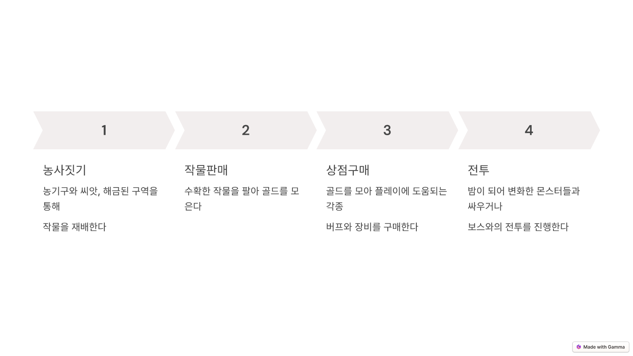

## 3-1. 농사

* 처음 생산 가능한 작물은 0,0,0이다.
* 작물의 생산 과정은 총 4단계이다

나무 : 작은 나무 > 큰 나무 > 작은 열매 > 큰 열매 > 수확

야채 : 작은 풀 > 큰 풀 > 작은 열매 > 큰 열매 > 수확

* 작은 열매 상태에서도 수확은 가능하나 수확 시 얻는 아이템은 없다.

3-2. 전투

3-2-1. 필드 전투

* 밤 시간에만 출현하는 몬스터로 인해 필드 전투는 밤에만 이뤄진다.
* 플레이어 성장(구역 해금)에 따라 몬스터들이 점차 강해지며 그에 맞는 큰 보상을 제공한다.
* 전투 중 사망할 경우 플레이어의 집으로 소환되며, 아이템을 전부 잃고 밤이 스킵되어 아침으로 전환된다.

3-2-1. 보스 전투

* 각 보스는 해당하는 구역과 같은 컨셉으로 존재하며 다양한 패턴으로 공격을 한다.
* 비석에 상호작용하면 보스의 공간으로 이동하게 되며 승리 혹은 패배하기 전 나가기가 불가능하다. (강제종료시 필드로 소환)

예시) 2구역 보스

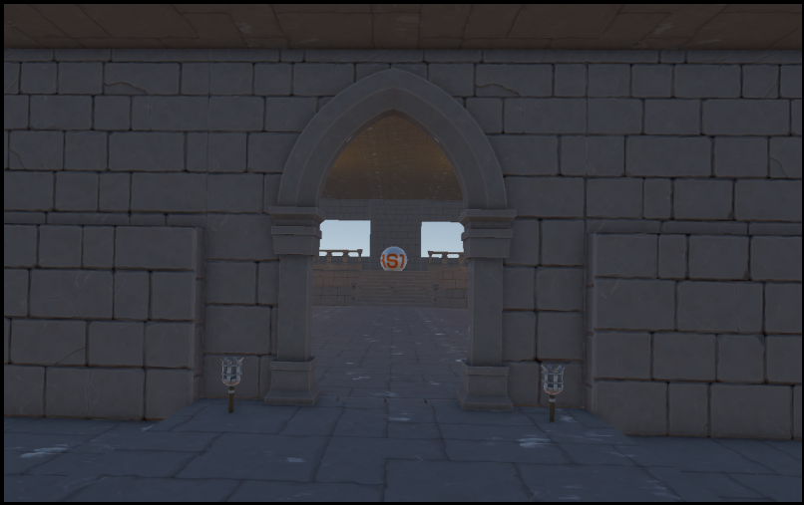

2구역 보스룸 입장 시 플레이어가 마주하는 공간

1. **전투 시작**

* 보스와의 전투 시작시 주변의 바닥이 파괴되어 떨어지며 외곽이 용암으로 둘러싸이게 된다.

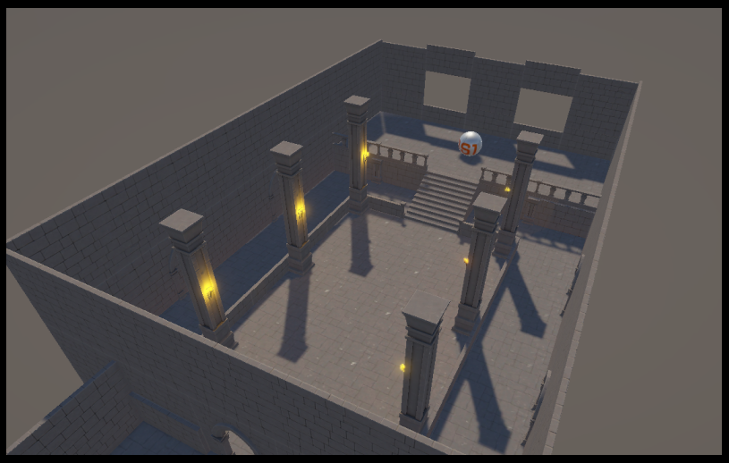 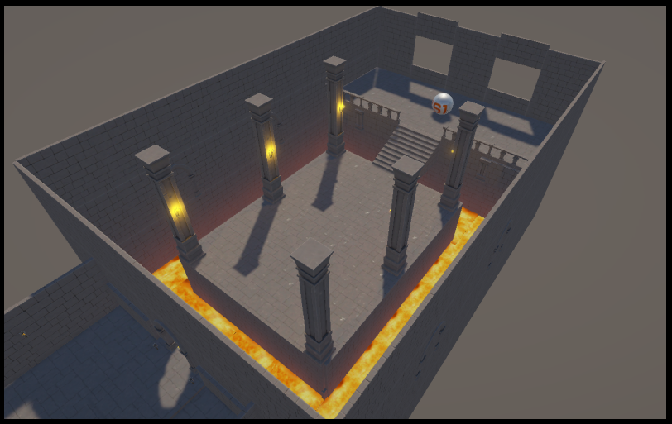

1. **패턴 1**

* 보스는 이동하지 않으며 보스와 동일하게 생긴 큰 공이 필드를 세 구역으로 나뉘어 굴러다닌다.
* 공을 피하며 플레이어는 보스를 공격할 수 있다.
* 플레이어가 공에 맞을 경우 공에 의해 밀리며 스턴 2초에 걸리게 된다.
* 용암으로 추락할 경우 게임 오버
* 보스의 피해량이 일정량에 도달할 경우 구르는 공이 사라지고 보스는 그로기 상태에 도달한다.
* 피해량이 부족할 경우 15초(변동가능)간 공이 굴러다닌다.
* 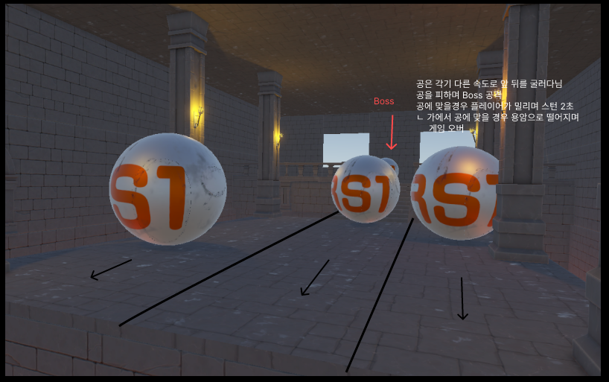

1. **패턴 2**

* 보스가 플레이어 공간으로 튀어 올라 두개로 분열되어 전투 공간 앞 뒤로 위치하게 된다.
* 플레이어가 첫번째로 공격한 공이 선택되며, 보스가 맞을 시 다시 제단위로 올라가 그로기 상태가 된다.
* 오답일 경우 오답 보스가 있는 공간의 바닥이 붉어지며 폭탄이 터지듯 큰 공격이 이뤄진다.

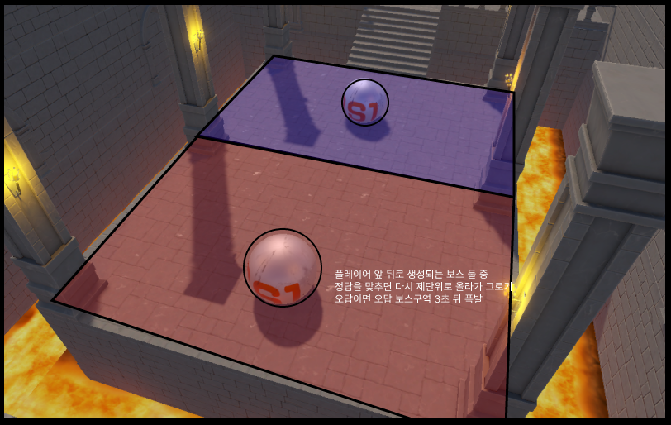

## 3-3. 상점

상점 아이템 리스트

:<https://docs.google.com/spreadsheets/d/1curEwC_P8f6OWY1ZIZzSOfOjvlAvHLxDpSdJ3oPV7E/edit?usp=sharing>

3-3-1. 일반 상점

**3-3-1-1. 음식 상점**

* 플레이어가 소지하고 있는 작물과 골드를 지불하면 시간제 버프가 적용된 음식을 구매할 수 있다.
* 플레이어 구역 진행에 따라 더 좋은 효과의 음식이 등장한다.

**3-3-1-2. 장비 상점**

* 필드에서의 전투와 보스 전투에 필요한 장비들을 판매하는 상점이다.
* 장비의 종류는 플레이어의 구역 진행도에 따라 순차적으로 해금된다.

**3-3-1-3. 농부 상점**

* 농사에 도움이 되는 영구적 버프를 구매할 수 있다.
* 작물 성장 속도 증가, 수확량 증가 등 다양한 버프를 판매한다.
* 플레이어의 구역 진행도와 관계 없이 모든 버프를 구매할 수 있다.

**3-3-1-4. 전설 상점**

* 상품의 가격들은 매우 비싸지만 플레이어 기본 능력치를 영구적으로 강화할 수 있는 버프를 얻을 수 있다.
* 플레이어의 구역 진행도에 따라 더 좋은 버프를 구매할 수 있다. (최대 구매수량 1)

3-3-2. 기계 상점

**3-3-3-1. 초기 지원 아이템**

: 1구역 구역권, 단검, 토마토 씨앗, 나무쟁기, 나무 물뿌리개

**3-3-3-2. 구매 가능 아이템**

1. 일반상점(구역 해금에 따라 순차적으로 구매 가능)
   * 음식상점
   * 장비상점
   * 농부상점
   * 전설상점
2. 구역권(보스 토벌에 따라 순차적으로 구매 가능)
   * 2구역
   * 3구역
   * 4구역
   * 5구역

|  |  |
| --- | --- |
| **상점 시스템 메시지** | |
| **메시지 종류** | **출력 메시지** |
| 소지금 부족 | 소지금이 부족합니다. |
| 인벤토리 부족 | 인벤토리 공간이 부족합니다. |
| 아이템 구입 | 아이템이름을(를) 숫자개 구입했습니다. |

## 3-4. 일과 시스템

### 3-4-1. 날씨 시스템

* 맑음, 비, 안개 세가지의 날씨가 확률에 의해 변경된다.
* 비가 오면 작물 성장이 빨라지고, 안개가 끼면 가시거리가 짧아져 전투에 어려움이 생긴다.

### 3-4-2. 밤낮 시스템

|  |  |  |
| --- | --- | --- |
| **이벤트** | **시간** | **전투 이벤트** |
| 상점 운영 | 09:00 | 필드 몬스터 소멸 |
| 18:00 | 필드 몬스터 활성화 |
| 수면 가능 | 06:00 |

- 18:00가 되면 상점의 운영이 마감되고 필드에는 몬스터가 활성화 된다.

- 18:00부터 수면이 가능하며, 수면 시 06:00에 깨어난다.

- 시간은 플레이 화면 좌측 상단에 표시된다.

# 4. 게임 플레이

## 4-1. 씬 플로우